حل تمارين الفصل الثاني

1) . . . . . . نموذج الجسيم النقطي لراكب الدارجة ... إلخ

2,3) في الكتاب
الأول قطع 3/4 المسافة كل (0.75 سم)

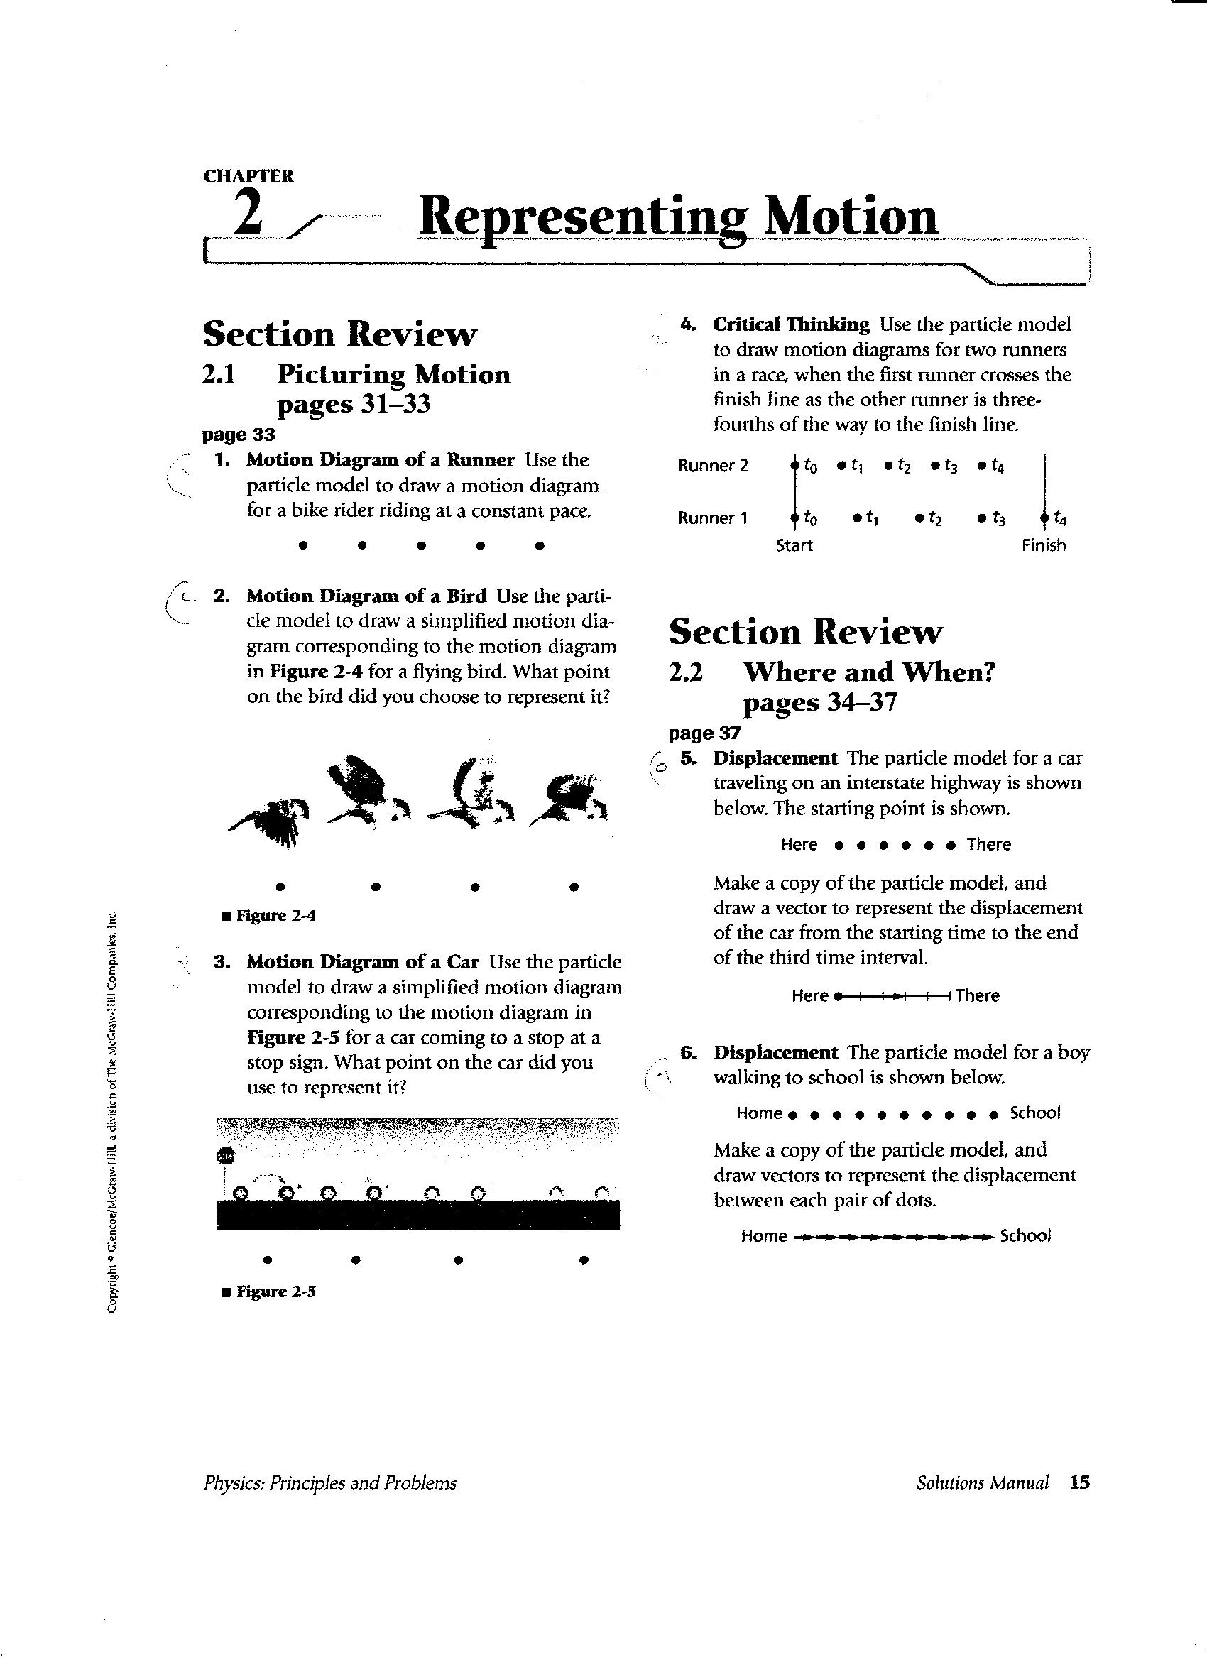
الثاني وصل لخط النهاية كل (1 سم)

4)

5,6) في الكتاب

9)
انطلقت سيارة من موقع على بعد 125m وتناقصت المسافة التي قطعتها حتي وصلت للصفر بعد مرور (5 s) ثم أكملت مسيرها في الاتجاه السالب حتى قطعت (75 m) بعد نقطة الصفر وكان الزمن (8 s) .
10)

t₀ = 0 s t₅ = 5.0 s
. . . . . .
125 m 0 m

11) a- 4.0 s b- 100.0m

14)
الحدث : مرَ العداء A بنقطة الأصل .

15) B العداء 16) -50 m عند

17)

عند 20 s كان العداء B قطع مسافة 50 m وقطع العداء A مسافة 80 m وعليه تكمون المسافة الفاصلة بينهما هي
80 – 50 = 30 m
19)
منحنى (الموقع - الزمن) لحركة الطفل
20)
نموذج الجسيم النقطي لحركة قرص
t₀ = 0.0 s t₇=7.0s
.......
0 m 140 m

21) 0.5s بعد 22) 100 m المسافة

23)
الزمن عند 40 m هو 2s وعند 80 m هو 4s الزمن الذي أستغرقه القرص هو∆t = t_{f} - t_{i}
4.0 – 2.0 = 2.0s

24)
لا يصفان الحركة نفسها , كلاهما يسير في الإتجاه الموجب لكن أحدهما أسرع من الآخر فى منحنى (الموقع – الزمن)
يقطع الجسم في كل s (4m) بينما يقطع في نموذج الجسيم النقطي في كل (s) (1 m) .

27) $\overline{v}$ = = $\frac{\text{10}−0}{\text{15}−0}$= $\frac{\text{10}}{\text{15}}=$0.67 km/min
الدراجة تتحرك في الإتجاه الموجب وسرعتها المتوسطة = السرعة المتجهة المتوسطة وتساوي 0.67 km/min .
29)
المنحنى | الموقع(y) | الزمن (x) | $\overline{v}=\frac{y}{x}$الميل
A | -6 | 3 | -2
B | 5 | 3.3 | 1.5
C | -5 | 5 | -1
D | -5 | 5 | 1

ترتيب المنحنيات :- A ثم B ثم C=D
30)
السرعة المتجهة المتوسطة هي نفسها السرعة المتوسطة وبنفس الترتيب لو كانت القيم موجبة أما في حالة القيم السالبة فإن الترتيب سيصبح كالتالي :- B ثم D ثم C ثم A
31)
الترتيب وفق الموضع الابتدائي :- A ثم C ثم B ثم D
الترتيب من نقطة الأصل :- A ثم C ثم D ثم B
32)
السرعة المتوسطة هي القيمة المطلقة للسرعة المتجهة المتوسطة .

34,36) فى الكتاب

35)
يعطي تصور عن كل من الإزاحة والموقع والزمن والسرعة المتجهة .
37)
الموقع :- موضع الجسم عند زمن محدد .
المسافة:- تغير موقع الجسم خلال فترة زمنية محددة وهي كمية عددية .
الإزاحة :- كمية متجهة تصف تغير الجسم خلال فترة زمنية معينة .
وتعبر الإزاحة عن كل من المسافة والإتجاه "الكتاب صـــــــ51ـــــ" .
38)
الفترة الزمنية = قراءة الساعة عند نهاية الفترة – قراءتها عند بداية الفترة "الكتاب صـــــــ51ـــــ" .

39)
نرسم منحنيين على نفس المحاور وإذا تقاطع المنحنيان قهذا يعني أن احدهما سيتجاوز الآخر .
إحداثيات نقطة تقاطع الخطين تعطي موقع التجاوز.
40)
كلاهما خط مستقيم يبدأ من الموقع نفسه لكن الخط الممثل لحركة العداء سيكون أكثر إنحدارا اى أكبر ميلاً .
41)
السرعة المتجهة .
42)
من الممكن حساب السرعة المتجهة المتوسطة من المعلومات المعطاة لكن ليس بالإمكان إيجاد السرعة المتجهة اللحظية .
44)
جمال , فواز , أحمد , أنور
45)
a- الفرق :- ميل الخط المستقيم سيصبح أكبر بمقدار الضعف .
b- سيبقى مقدار الميل كما هو لكن سيكون سالباً .
46)
d = v t = 4.0 × 5 = 20 m .
47)
8.3 min = 8.3 × 60 = 498 s .
d = v t = 3 × 10⁸ × 498 = 1.5 × 10¹¹ m = 1494 × 10⁸ m .
48)
55 km/h = = 15.27 s .
d = v t = 15.27 × 0.75 =11.45 m .
54)

a-
تحرك علي بسرعة ثابتة وقطع 6m لمدة 8s – توقف حتى الثانية 24 – تحرك بسرعة ثابتة وقطع6m لمدة 6s – توقف لمدة 6s – تحرك بسرعة ثابتة في الاتجاه المعاكس وقطع 9m لمدة 8s – توقف لمدة 5s – تحرك بسرعة ثابتة وقطع 3m لمدة 1s – توقف لمدة 4s – تحرك بسرعة ثابتة في الاتجاه المعاكس وقطع 6mلمدة 4s

b- - بعد 7s

c- - 32s v = ∆d / ∆t =[ 3.00 – 12.0 ] / [46.0 -37.0] = -1.00m/s

نعم ,الخط الرأسي يعنى أن الجسم يقع فى أكثر من مكان فى الوقت نفسه والخط الأفقي يعنى أن الجسم ساكن لا يتحرك . 56)
59)
a- 58 × 10⁻⁹ s = 5.8 × 10⁻⁸ s.
b- 0.046 × 10⁹ s = 4.6 × 10⁻⁷ s.
c- 9270 × 10⁻³ s = 9.27 s.
d- 12.3× 10³ s = 1.23 × 10⁴ s.

